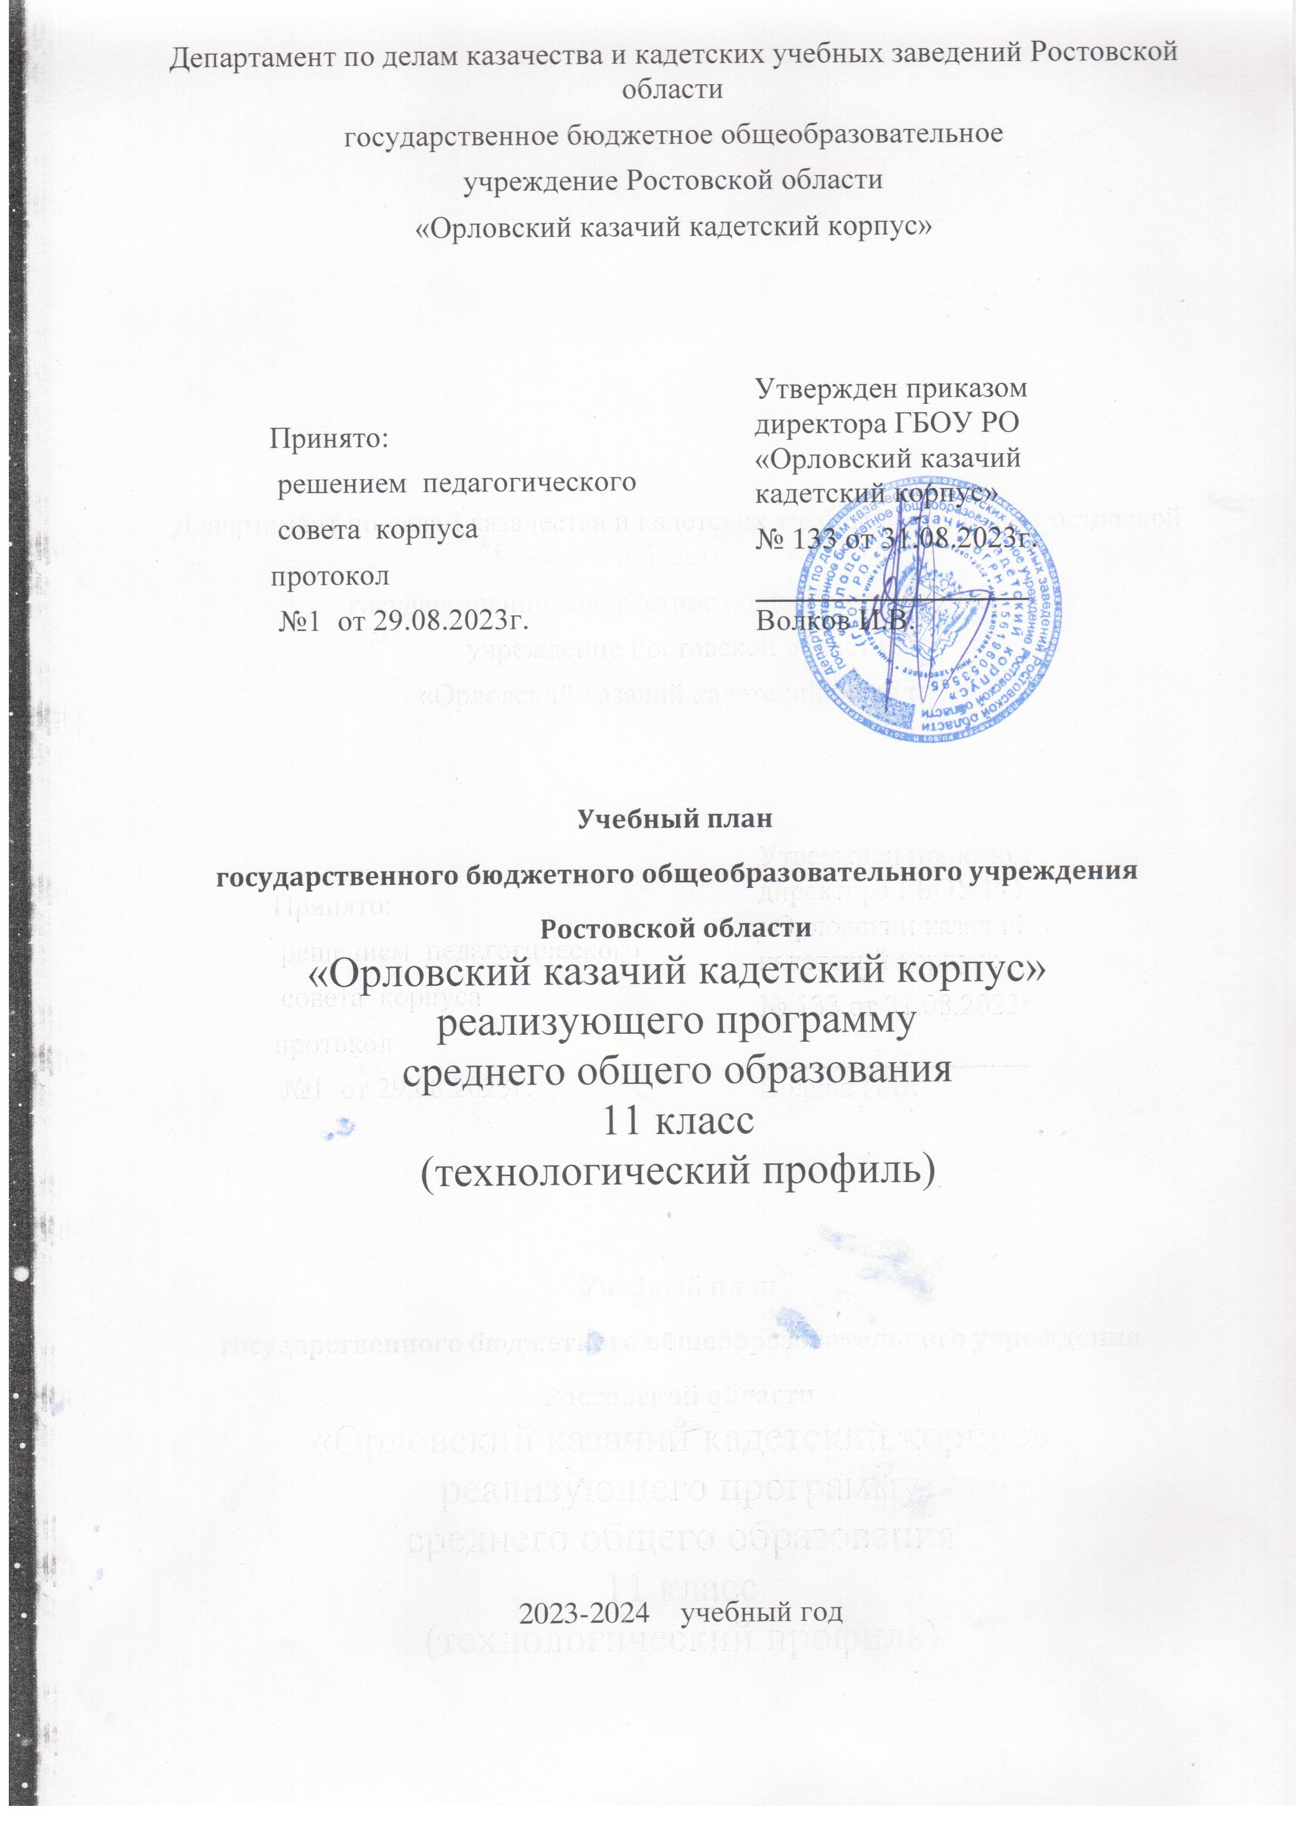

Пояснительная записка
к учебному плану на 2023-2024 учебный год.
Обучающиеся 11 классов в 2023-2024 учебном году завершают обучение на уровне среднего общего образования по учебным планам, соответствующим ФГОС СОО – 2012 (Письмо от 08.08.2023 № 03-ПГ-МП-28190, Письмо Минпросвещения от 22.05.2023 № 03-870, Приложение № 1 к письму минобразования Ростовской области № 24/2.2).
Основные положения Пояснительной записки к учебному плану разработаны в соответствии с нормативно правовыми документами:
- Федеральный Закон от 29.12.2012 № 273-ФЗ «Об образовании в Российской Федерации» (с изменениями и дополнениями);
- Федеральный государственный образовательный стандарт среднего общего образования, утвержденным приказом Минобрнауки России от 17.05.2012 года № 413 (с изменениями и дополнениями);
- Приказ Минобрнауки от 31.05.2021 № 287 «Об утверждении Федерального образовательного стандарта основного общего образования»;
- Приказ Министерства просвещения Российской Федерации от 18.05.2023 № 371
"Об утверждении федеральной образовательной программы среднего общего образования" (Зарегистрирован 12.07.2023 № 74228)
- Приказ Министерства просвещения Российской Федерации от 12.08.2022 № 732 "О внесении изменений в федеральный государственный образовательный стандарт среднего общего образования, утвержденный приказом Министерства образования и науки Российской Федерации от 17 мая 2012 г. № 413"
(Зарегистрирован 12.09.2022 № 70034)
-Приказ Минпросвещения от 22.03.2021 № 115 «Об утверждении Порядка организации и осуществления образовательной деятельности по основным общеобразовательным программам – образовательным программам начального общего, основного общего и среднего общего образования»;
- Областной закон от 14.11.2013 № 26-ЗС «Об образовании в Ростовской области»
- Постановление главного санитарного врача от 28.09.2020 № 28 «Об утверждении санитарных правил СП 2.4.3648-20 "Санитарно-эпидемиологические требования к организациям воспитания и обучения, отдыха и оздоровления детей и молодежи"»;
- Постановление главного санитарного врача от 28.01.2021 № 2 «Об утверждении санитарных правил и норм СанПиН 1.2.3685-21 "Гигиенические нормативы и требования к обеспечению безопасности и (или) безвредности для человека факторов среды обитания"»;
- Приказ Минобрнауки России от 30.08.2013 № 1015 «Об утверждении Порядка организации и осуществления образовательной деятельности по основным общеобразовательным программам - образовательным программам начального общего, основного общего и среднего общего образования» (в ред. от 13.12. 2013, от 28.05.2014,от17.07.2015);
- Приказ Министерства просвещения Российской Федерации от 21.07.2023 № 556
"О внесении изменений в приложения № 1 и № 2 к приказу Министерства просвещения Российской Федерации от 21 сентября 2022 г. № 858 "Об утверждении федерального перечня учебников, допущенных к использованию при реализации имеющих государственную аккредитацию образовательных программ начального общего, основного общего, среднего общего образования организациями, осуществляющими образовательную деятельность, и установления предельного срока использования исключенных учебников"
(Зарегистрирован 28.07.2023 № 74502)
- Приказ Минпросвещения от 21.09.2022 № 858 «Об утверждении федерального перечня учебников, допущенных к использованию при реализации имеющих государственную аккредитацию образовательных программ начального общего, основного общего, среднего общего образования организациями, осуществляющими образовательную деятельность, и установления предельного срока использования исключенных учебников»
- Устав ГБОУ РО Орловского казачьего кадетского корпуса.

В соответствии с ФГОС СОО количество учебных занятий за 2 года на одного обучающегося составляет 2553 часов.
Учитывая реальные научно-методические и материально-технические возможности, социальный заказ обучающихся и их родителей, в 2023-2024 учебном году ГБОУ РО «ОККК» обеспечивает реализацию учебного плана технологического профиля. Технологический профиль ориентирован на производственную, инженерную и информационную сферы деятельности, поэтому в данном профиле для изучения на углубленном уровне выбираются учебные предметы и элективные курсы преимущественно из предметных областей «Математика и информатика» и «Естественные науки».
Обязательные учебные предметы - «Русский язык», «Литература», «Иностранный язык», «Алгебра и начала математического анализа» и «Геометрия», «История» и «Россия в мире», «Астрономия», «Физическая культура», «Основы безопасности жизнедеятельности.
Учебные предметы «Русский язык», «Литература», «Родной язык (русский)», «Родная литература (русская)», «Иностранный язык (английский или немецкий)», «История», «Обществознание», «География», «Экономика», «Астрономия», «Химия», «Биология», «Основы безопасности жизнедеятельности», «Физическая культура» изучаются на базовом уровне.
Учебный план технологического профиля обучения должен содержать не менее трех (четырех) учебных предметов на углубленном уровне изучения из соответствующей профилю обучения предметной области и (или) смежной с ней предметной области. Поэтому на углубленном уровне изучается «Алгебра и начала математического анализа», «Геометрия», «Информатика», «Физика».
В образовательной области «Общественные науки» предмет «История» в 11 классе заменён предметом «Россия в мире», так как в 10 классе изучение истории по линейной программе в объёме 68 часов за 2 года обучения завершается.
При проведении учебных занятий по «Иностранному языку» осуществляется делением классов на две группы.
Механизм формирования Учебного плана ГБОУ РО «ОККК» обеспечивает реализацию требований ФГОС СОО по предоставлению возможности изучения родного языка на основе выбора обучающимися и их родителями (законными представителями) русского языка как родного языка, что зафиксировано в заявлениях. В соответствии с выбором обучающихся и их законных представителей в корпусе изучаются предметы «Родной язык (русский)» и «Родная литература (русская)».

Учебный план для 11 класса
технологического (инженерного) профиля
(с углубленным изучением математики и физики)
государственного бюджетного образовательного учреждения РО
«Орловский казачий кадетский корпус»
на 2023-2024 учебный год

Учебные предметы | Уровень  изучения | Количество часов  в неделю  11 класс | Количество часов
Обязательная часть
Русский язык и литература
Русский язык | Базовый | 1 | 34
Литература | Базовый | 3 | 102
Родной русский язык | Базовый | 1 | 34
Родная русская литература | Базовый | 2 | 68
Иностранные языки
Иностранный язык | Базовый | 3 | 102
Математика и информатика
Алгебра и начала  математического анализа | Углубленный | 4 | 136
Геометрия | Углубленный | 2 | 68
Информатика | Углубленный | 4 | 136
Естественно-научные предметы
Физика | Углубленный | 5 | 170
Астрономия | Базовый | 1 | 34
Химия | Базовый | 1 | 34
Биология | Базовый | 1 | 34
Общественно-научные предметы
История | Базовый | 2 | 68
Экономика | Базовый | 1 | 34
Обществознание | Базовый | 2 | 68
Физическая культура, основы безопасности жизнедеятельности
Физическая культура | Базовый | 3 | 102
Основы безопасности жизнедеятельности | Базовый | 1 | 34
Учебные недели | 34
Всего часов |  | 37 | 1258

